UNIVERSITAS NEGERI YOGYAKARTA
FAKULTAS TEKNIK
PROGRAM STUDI TEKNIK INDUSTRI

LAPORAN PRAKTIKUM
APLIKASI WEB DAN MOBILE
Semester Genap 2025/2026

MODUL 1 – Pengenalan Pemrograman Web & HTML Dasar

Nama Mahasiswa | : | Ahmad Nurjihad
NIM | : | 23051430004
Kelas | : | A
Tanggal Praktikum | : | 13 Februari 2026
Dosen Pengampu | : | Dr. Eng. Ir. Aji Ery Burhandenny, S.T., M.AIT.

Dikumpulkan paling lambat 7 hari setelah pelaksanaan praktikum

A. IDENTITAS & INFORMASI MODUL

Mata Kuliah | Aplikasi Web dan Mobile
Kode Modul | Modul 1 Pengenalan Pemrograman Web & HTML Dasar Pertemuan(1)
Topik Utama | [Topik sesuai modul, contoh: CSS Dasar & Styling]
Sub-Topik | Web & HTML Dasar
Durasi Praktikum | 340 Menit
Tanggal Praktikum | 13 Februari 2026
Nama Mahasiswa | Ahmad Nurjihad
NIM | 23051430004
Kelas | A

B. TUJUAN PEMBELAJARAN

1 | Memahami peran penting web application dalam sistem informasi industri.
2 | Mampu menjelaskan struktur dasar HTML dan cara kerjanya di browser.
3 | Mampu membuat halaman web statis dengan elemen teks, gambar, dan tabel.
4 | Mampu menyusun formulir input data sederhana (misal: data produksi).

C. ALAT DAN BAHAN
No. | Nama Alat / Bahan / Aplikasi | Versi / Spesifikasi | Keterangan
1 | Visual Studio Code (VS Code) | Versi 1.8x ke atas | Code Editor
2 | Google Chrome / Browser Modern | Versi terbaru | Testing & Debugging
3 | Node.js & npm | Node 18+ / npm 9+ | Runtime JS (Modul tertentu)
4 | Laptop | AMD RYZEN 7 | Device utama
5 | Git hub | Versi terbaru | melacak perubahan kode

D. DASAR TEORI.
Perkembangan teknologi informasi membuat interner menjadi hal yang penting dalam kehidupan sehari-hari. Salah satu hasil dari perkembangan tersebut Adalah website, yang dapat digunakan sebagai media untuk menyampaikan informasi secara cepat. Website memungkinkan pengguna mengakses berbagai informasi melalui browser tanpa dibatasi jarak dan waktu. Internet sendiri berfungsi sebagai jaringan global yang menghubungkan banyak komputer untuk saling bertukar data dan informasi (Rudjiono & Saputro, 2020). Karena itu, website banyak dimanfaatkan untuk kebutuhan promosi, pendidikan, maupun sistem informasi.
Dalam pembuatan website, dasar yang paling utama adalah penggunaan HTML (HyperText Markup Language). HTML berfungsi untuk menyusun struktur halaman web, seperti membuat judul, paragraf, tabel, gambar, dan tautan. HTML menggunakan tag-tag tertentu untuk memberi tanda pada setiap bagian halaman agar bisa dibaca oleh browser. Tanpa HTML, sebuah halaman web tidak akan memiliki struktur yang jelas. Oleh karena itu, pemahaman HTML menjadi langkah awal yang penting sebelum mempelajari bagian web yang lebih kompleks (Feladi & Marlianto, 2022).
Selain HTML, dalam pengembangan web juga dikenal penggunaan CSS untuk mempercantik tampilan dan JavaScript untuk menambahkan fitur interaktif. Konsep ini menunjukkan bahwa dalam pembuatan website terdapat pembagian tugas: HTML untuk struktur, CSS untuk desain, dan JavaScript untuk fungsi tambahan. Dengan memahami konsep dasar ini, seseorang dapat mulai membangun website sederhana yang nantinya bisa dikembangkan menjadi sistem informasi berbasis web yang lebih lengkap (Chapsah et al., 2025).
D.1 Konsep Utama
Pada pertemuan pertama dibahas pengenalan pemrograman web dan HTML dasar sebagai fondasi pembuatan website. HTML digunakan untuk menyusun struktur halaman web agar konten dapat ditampilkan dengan rapi dan teratur.

Materi menjelaskan penggunaan tag <h1> hingga <h6> untuk membuat judul dengan tingkatan berbeda, serta <p> untuk menuliskan paragraf. Tag-tag ini membantu menyusun informasi agar lebih terstruktur dan mudah dipahami.

Selain itu, diperkenalkan juga <table> untuk menampilkan data dalam bentuk tabel dan <form> untuk membuat formulir input. Elemen ini penting karena memungkinkan penyajian data serta interaksi antara pengguna dan sistem.

D.2 Keterkaitan dengan Teknik Industri
Misal pada PT. YPTI, untuk penentuan jumlah/target yang harus diselesaikan untuk operator dan lain lain bisa diakses melalui web yang membuat lebih ringkas dan lebih mudah jika dalam satu applikasi atau web.

E. LANGKAH KERJA DAN HASIL PRAKTIKUM
E.1 Langkah 1 – Membuat File HTML
<!DOCTYPE html>
<html lang="id">

<head>
<meta charset="UTF-8">
<meta name="viewport" content="width=device-width, initial-scale=1.0">
<title>Judul Halaman</title>
</head>

<body>

</body>
</html>

Screenshot Hasil:
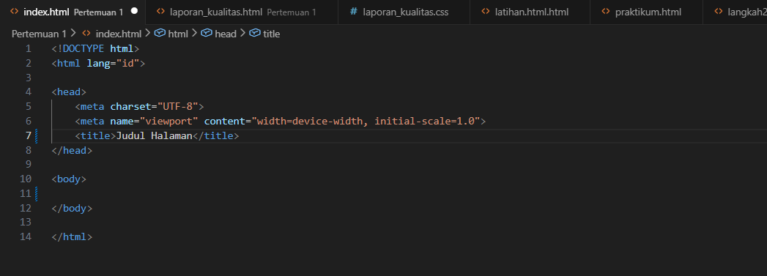
Gambar E.1 – Hasil Langkah 1
E.2 Langkah 2 – Menyusun Profil Lini Produksi
/* ======= KODE / OUTPUT LANGKAH 2 ======= */
<!DOCTYPE html>
<html lang="id">

<head>
<meta charset="UTF-8">
<meta name="viewport" content="width=device-width, initial-scale=1.0">
<title>Data Mesin Produksi - Lini A</title>
</head>

<body>
<h1>Profil Mesin CNC-01</h1>
<hr>

<h2>Spesifikasi Teknis</h2>
<ul>
<li><strong>Merk:</strong> Yamazaki Mazak</li>
<li><strong>Kapasitas:</strong> 500 unit/hari</li>
<li><strong>Status:</strong> <span style="color: green;">Operasional</span></li>
</ul>

<h2>Jadwal Pemeliharaan</h2>
<table border="1" cellpadding="10">
<thead>
<tr>
<th>Tanggal</th>
<th>Jenis Perawatan</th>
<th>Penanggung Jawab</th>
</tr>
</thead>
<tbody>
<tr>
<td>12 Jan 2024</td>
<td>Penggantian Oli</td>
<td>Teknisi A</td>
</tr>
<tr>
<td>15 Feb 2024</td>
<td>Kalibrasi Presisi</td>
<td>Teknisi B</td>
</tr>
</tbody>
</table>
</form>
</body>
</html>

Screenshot Hasil:
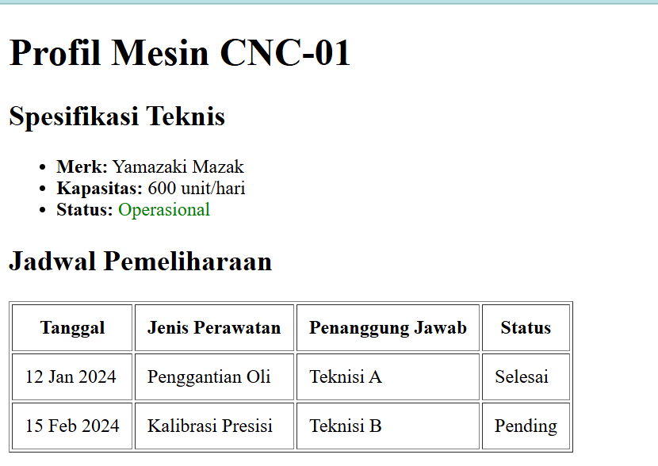
Gambar E.2 – [Judul Screenshot / Keterangan]
E.3 Langkah 3 – Membuat Form Input Data Produksi
/* ======= KODE / OUTPUT LANGKAH 3 ======= */
<hr>
<h2>Input Data Harian</h2>
<form action="">
<label for="tanggal">Tanggal:</label><br>
<input type="date" id="tanggal" name="tanggal" required><br><br>
<label for="shift">Shift Kerja:</label><br>
<select id="shift" name="shift">
<option value="Pagi">Pagi (08:00 - 16:00)</option>
<option value="Siang">Siang (16:00 - 24:00)</option>
<option value="Malam">Malam (00:00 - 08:00)</option>
</select><br><br>
<label for="jumlah">Jumlah Produksi (Unit):</label><br>
<input type="number" id="jumlah" name="jumlah" min="0" placeholder="Masukkan jumlah..."><br><br>
<label for="catatan">Catatan Kerusakan:</label><br>
<textarea id="catatan" name="catatan" rows="4" cols="50"
placeholder="Deskripsikan jika ada kendala..."></textarea><br><br>
<button type="submit">Simpan Data</button>
</form>

Screenshot Hasil:
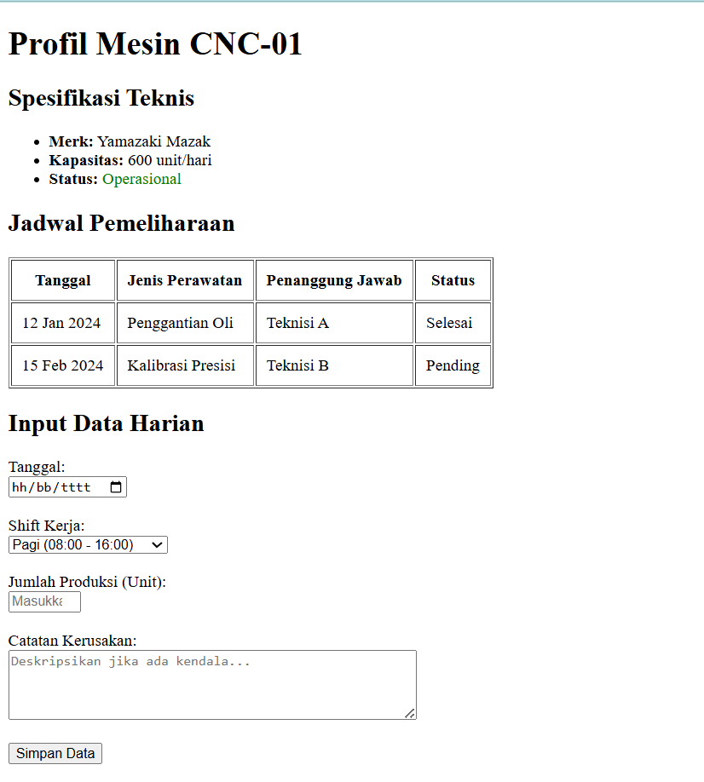
Gambar E.3 – [Judul Screenshot / Keterangan]
F. LATIHAN DAN TUGAS MANDIRI
F.1 Latihan 1 – Pengayaan Tabel
Pertanyaan / Instruksi Latihan:
Tambahkan satu kolom baru di tabel "Jadwal Pemeliharaan" bernama "Status" dan isi datanya secara manual (Selesai/Pending).

Jawaban / Kode Solusi:
<section>
<h2>Jadwal Pemeliharaan</h2>
<table border="1" cellpadding="10">
<thead>
<tr>
<th>Tanggal</th>
<th>Jenis Perawatan</th>
<th>Penanggung Jawab</th>
<!-- Penambahan kolom status(latihan 1) -->
<th>Status</th>
</tr>
</thead>
<tbody>
<tr>
<td>12 Jan 2024</td>
<td>Penggantian Oli</td>
<td>Teknisi A</td>
<td>Selesai</td>
</tr>
<tr>
<td>15 Feb 2024</td>
<td>Kalibrasi Presisi</td>
<td>Teknisi B</td>
<td>Pending</td>
</tr>
</tbody>
</table>
</section>

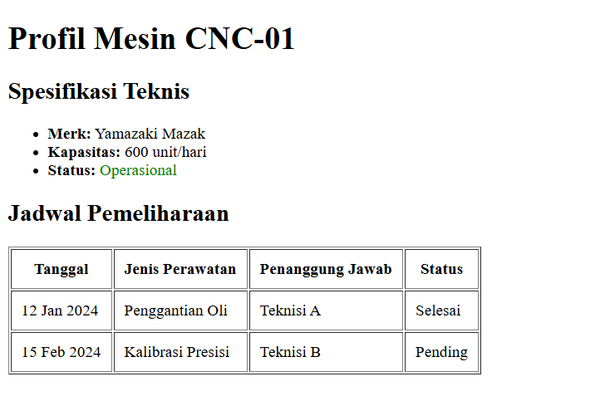
Gambar F.1 – Hasil Latihan 1
F.2 Latihan 2 – Validasi Dasar
Pertanyaan / Instruksi Latihan:
Pada input "Jumlah Produksi", tambahkan atribut `max` dengan nilai 600 (maksimal kapasitas mesin).

Jawaban / Kode Solusi:
<!-- Penambahan atribut max = 600 pada input jumlah produksi (latihan 2) -->
<input type="number" id="jumlah" name="jumlah" min="0" max="600" placeholder="Masukkan jumlah..."><br><br>
<label for="catatan">Catatan Kerusakan:</label><br>
<textarea id="catatan" name="catatan" rows="4" cols="50"
placeholder="Deskripsikan jika ada kendala..."></textarea><br><br>

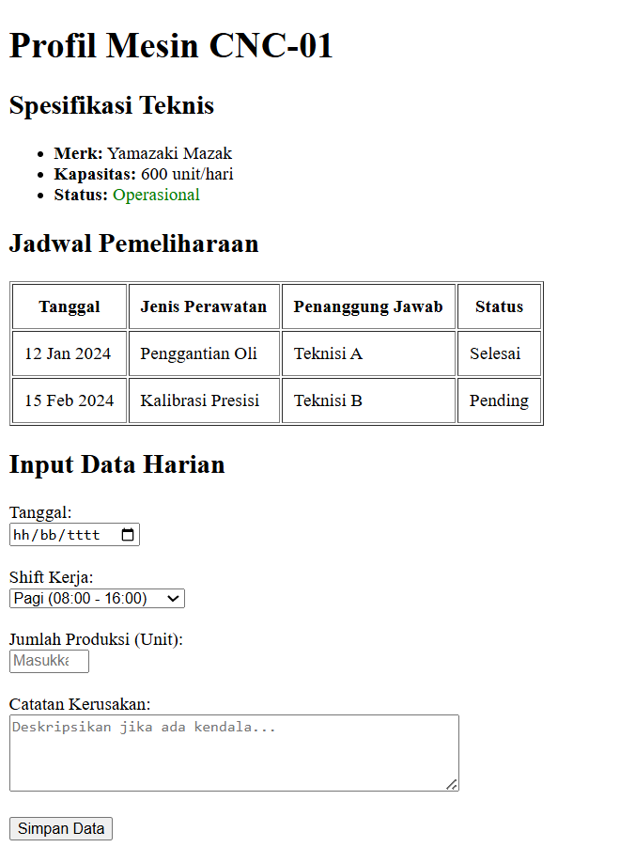
Gambar F.2 – [Keterangan Hasil Latihan 2]
F.3 Tugas Proyek Mini – Relevansi Industri
Deskripsi proyek mini:
formulir "Laporan Inspeksi Kualitas" dengan field:
- ID Produk (Text)
- Nama Inspektur (Text)
- Jenis Cacat (Radio Button: Geometri, Permukaan, Fungsional)
- Jumlah Cacat (Number)
- Foto Produk (Input type file - placeholder saja)
- Tombol Submit

Penjelasan pendekatan/solusi yang digunakan:
Agar masuk dalam satu kotak menggunakan <form action>

Kode Utama:
<!DOCTYPE html>
<html lang="en">

<head>
<meta charset="UTF-8">
<meta name="viewport" content="width=device-width, initial-scale=1.0">
<title>Tugas Proyek Mini</title>
</head>

<body>
<header>
<h1>Laporan Kualitas Produk</h1>
<p>Halaman ini berisi formulir Laporan Inspeksi Kualitas</p>
<h5>Dibuat oleh : Ahmad Nurjihad (23051430004)</h5>
</header>
<section>
<form action="">
<!-- field id produk -->
<label for="id_produk">ID Produk :</label>
<input type="text" id="id_produk" name="Id Produk" placeholder="Masukan ID Produk" required><br><br>

<!-- field Nama Inspektur -->
<label for="nama_inspektur">Nama Inspektur :</label>
<input type="text" id="nama_inspektur" name="Nama Inspektur" placeholder="Masukan Nama Inspektur"
required><br><br>

<!-- field jenis cacat -->
<label>Jenis Cacat :</label>
<!-- Radio opsi geometri -->
<input type="radio" id="permukaan" name="status" value="geometri">
<label for=geometri>Geometri</label><br>
<!-- radio opsi permukaan -->
<input type="radio" id="permukaan" name="status" value="fungsional">
<label for="fungsional">Fungsional</label><br><br>
<!-- radio opsi fungsional-->
<input type="radio" id="permukaan" name="status" value="permukaan">
<label for="permukaan">Permukaan</label><br><br>

<!-- field jumlah cacat -->
<label for="jumlah_cacat">Jumlah Cacat :</label>
<input type="number" id="jumlah_cacat" name="Jumlah Cacat" placeholder="Masukan Jumlah Cacat"
required><br><br>

<!-- field foto produk -->
<label for="foto_produk">Upload Foto Produk :</label>
<input type="file" id="foto_produk" name="Foto Produk" placeholder="Pilih Foto Produk Anda"><br><br>
<button type="submi">Simpan Laporan</button>

</form>

</section>
</body>

</html>

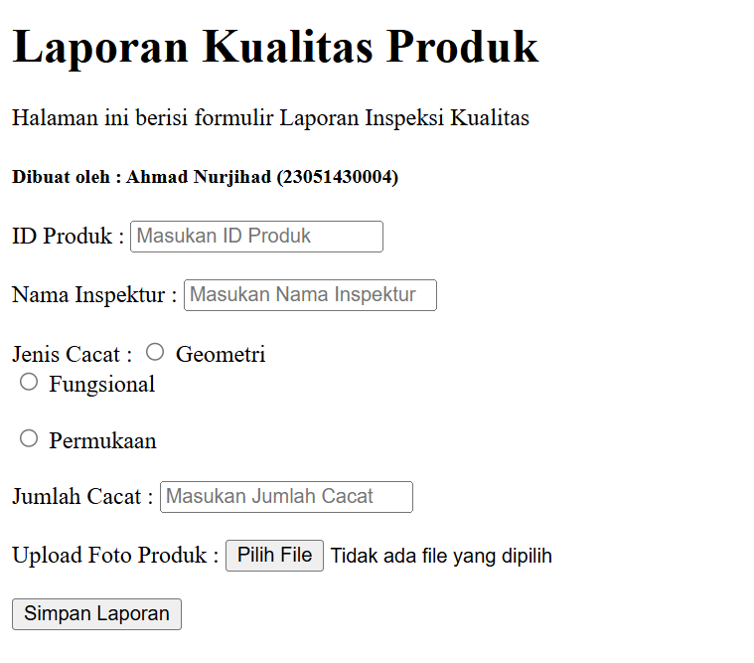
Gambar F.3 – [Keterangan Hasil Proyek Mini]

G. PEMBAHASAN
G.1 Analisis Kesesuaian Hasil dengan Teori
Hasil yang didapatkan sesuai dengan modul yang diberikan dari urutan pengerjaan dan seterusnya. Dan untuk improv dari tugas proyek mini bisa dipahami dan dapat dikerjakan karena modul yang runtut dan lengkap.

G.2 Kendala yang Ditemukan dan Solusinya
Kendala / Error yang Ditemukan | Solusi yang Diterapkan
Tidak sejajarnya option, missal permukaan dengan fungsional tidak sama penempatannya, satu di ujung satu ditengah | [Tuliskan solusi ke-1]

G.3 Kaitan dengan Penerapan di Industri
Kemudahan dalam menginput barang, tidak lagi para pekerja input secara manual di kertas atau yang lain, bisa dengan web seperti itu yang sangat memudahkan karyawan.

H. KESIMPULAN
1 | Kalau dalam satu perintah atau satu format yang sama dapat menggunakan <form>
2 | Jika penulisan label for dan input id berbeda tidak dapat jalan
3 | Penggunaan placeholder digunakan seperti pemberitahu harus mengisi apa di dalam kolom tersebut

I. DAFTAR PUSTAKA

No. | Referensi (Format APA 7th Edition)
[1] | Rudjiono, D., & Saputro, H. (2020). Pengembangan desain website sebagai media informasi dan promosi. Jurnal Ilmiah Komputer Grafis.
[2] | Feladi, V., & Marlianto, F. (2022). Perancangan sistem informasi sekolah berbasis web di SMA Wisuda Pontianak. Prosiding Simposium Nasional Multidisiplin Universitas Muhammadiyah Tangerang.
[3] | Chapsah, N. S., Fatah, Z., & Rostina, F. (2025). Digitalisasi formulir permohonan penyewa aset layanan dinas perikanan Banyuwangi berbasis web. Jurnal Riset Teknik Komputer.

J. LEMBAR PENILAIAN DAN PENGESAHAN

RUBRIK PENILAIAN LAPORAN
Aspek Penilaian |  | Bobot
No. | Aspek Penilaian |  | Bobot (%) | Nilai (0-100) | Skor Akhir | Catatan Penilai
1 | Kelengkapan Isi (Semua bagian A–I terisi lengkap) |  | 20%
2 | Kualitas Dasar Teori (Ditulis dengan bahasa sendiri, relevan, minimal 3 paragraf) |  | 15%
3 | Dokumentasi Langkah Kerja (Kode & Screenshot sesuai, jelas, dan terbaca) |  | 25%
4 | Tugas/Latihan Mandiri (Semua latihan & proyek mini dikerjakan dan berfungsi) |  | 20%
5 | Pembahasan & Analisis (Kritis, mendalam, dan relevan dengan industri) |  | 15%
6 | Kesimpulan & Tata Bahasa (Spesifik, rapi, mengikuti format yang ditentukan) |  | 5%
TOTAL NILAI AKHIR |  |  | 100%

Mahasiswa    ________________________________  Ahmad Nurjihad  NIM: 23051430004 | Diperiksa oleh Asisten / Dosen  ________________________________  Dr. Eng. Ir. Aji Ery Burhandenny, S.T., M.AIT.  Tanggal: ______________________

PANDUAN DAN KETENTUAN PENGISIAN LAPORAN
Baca dengan seksama sebelum mengisi template laporan ini

1. Aturan Umum
a. | Laporan dikerjakan secara INDIVIDUAL, kecuali ada instruksi khusus dari dosen.
b. | Isi laporan harus merupakan hasil pekerjaan sendiri. Plagiarisme (menyalin laporan teman secara identik) akan mendapatkan nilai NOL (0) untuk kedua pihak.
c. | Bagian Dasar Teori HARUS ditulis dengan kalimat dan bahasa sendiri, bukan disalin mentah dari modul atau internet.
d. | Screenshot WAJIB memperlihatkan nama/NIM mahasiswa pada salah satu bagian tampilan (bisa di judul halaman web atau bagian lain) sebagai bukti keaslian pekerjaan.
e. | Semua teks dalam kotak yang berwarna abu-abu/biru muda dan bersifat miring adalah instruksi yang HARUS diganti dengan isi yang sesungguhnya.

2. Format File dan Ketentuan Pengumpulan
Hal | Ketentuan
Format File | Microsoft Word (.docx). Konversi ke PDF jika diminta dosen.
Nama File | Laporan_Modul[No]_[NIM]_[NamaLengkap].docx Contoh: Laporan_Modul02_12320001_AhmadDhani.docx
Ukuran Kertas | A4 (210 × 297 mm)
Margin | Atas: 3 cm | Bawah: 3 cm | Kiri: 4 cm | Kanan: 3 cm
Font Teks Isi | Arial, ukuran 11pt, spasi 1.15
Font Kode Program | Courier New, ukuran 10pt, latar gelap (sudah tersedia di template)
Batas Pengumpulan | 7 hari kalender setelah tanggal pelaksanaan praktikum
Media Pengumpulan | Github repository mahasiswa + konfirmasi email ke dosen
Subjek Email | [WebLab-No.Modul] NIM - Nama Lengkap Contoh: [WebLab-02] 12320001 - Ahmad Dhani

3. Kompilasi Laporan Akhir Semester
PENTING – LAPORAN AKHIR SEMESTER
Pada akhir semester, seluruh laporan modul (Modul 1–12, kecuali Modul 13 UTS dan Modul 16 UAS) akan dikompilasi menjadi SATU BERKAS LAPORAN AKHIR. Ketentuan kompilasi:

a. | Laporan setiap modul dicetak/disimpan sebagai satu dokumen terpisah sesuai template ini.
b. | Kompilasi disatukan dengan urutan: Halaman Cover Akhir → Daftar Isi → Laporan Modul 1 → Laporan Modul 2 → … → Laporan Modul 12 → Laporan Modul 14 & 15.
c. | Laporan UTS (Modul 13) dan UAS (Modul 16) dikumpulkan secara TERPISAH dengan ketentuan yang diumumkan saat ujian.
d. | Setiap laporan modul di dalam kompilasi diawali dengan halaman Cover (Bagian A di template ini) sebagai pemisah antar modul.
e. | Nama file laporan akhir: LaporanAkhir_[NIM]_[NamaLengkap].docx
f. | Laporan akhir dikumpulkan paling lambat H-3 sebelum UAS.

4. Ketentuan Pengumpulan via GitHub
PraktikumWebMob_TekInd_2026/
├── README.md
├── Laporan/
│ ├── Laporan_Modul01_[NIM].docx
│ ├── Laporan_Modul02_[NIM].docx
│ └── ... (dst hingga Modul 15)
├── Pertemuan01_[NIM]_[Nama]/
│ ├── index.html
│ └── style.css
├── Pertemuan02_[NIM]_[Nama]/
└── ... (dst)

Pastikan setiap Commit memiliki pesan yang deskriptif. Contoh: "Menambahkan Laporan Modul 02 – CSS Dasar". Lakukan Push ke GitHub setiap akhir praktikum.

5. Konsekuensi Keterlambatan Pengumpulan
Keterlambatan | Konsekuensi
1–2 hari | Pengurangan nilai 10% dari total skor laporan
3–4 hari | Pengurangan nilai 25% dari total skor laporan
5–7 hari | Pengurangan nilai 50% dari total skor laporan
> 7 hari | Laporan TIDAK DITERIMA (nilai 0) – wajib temui dosen untuk klarifikasi
Tidak dikumpulkan | Nilai laporan = 0, mahasiswa tidak diperkenankan mengikuti UAS

— Selamat mengerjakan —

